8/25.26（土・日）市民スポーツ祭
スタンド裏分割図
〆

10.11熱田高 12.13向陽高 14.15松陰高 16.17 天白高 18.19 旭丘高 20.21 富田高
22.24 至学館高 23.25 明和高 26.27 菊里高 28.29 大同大大同高 30.31 名古屋西高
32.33 山田高 34.35 名東高 36.37 菊華高 38 昭和高 39 桜台高 40 緑高 41 中村高
42 名古屋工学院 43 北高 44 守山高 45 愛産大工高 46 中京大中京高 47 名古屋南高
48 千種高 49 惟信高 50 東海高 51 市工芸高 52 名経大市邨高 53 愛知商高
54 名古屋大谷高 55 鳴海高
1.2.3愛工大名電高
4.5.6愛知高
7.8.9 瑞陵高

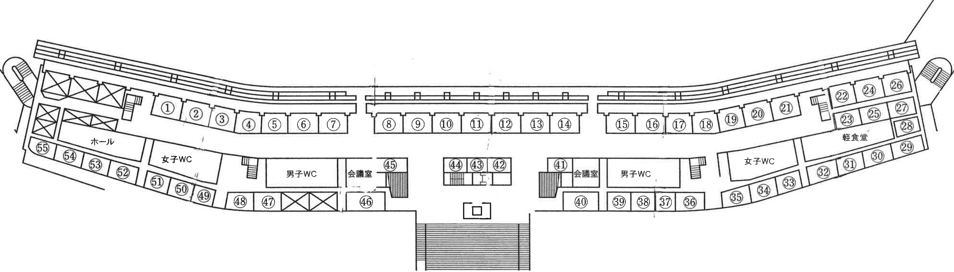

２階平面図
62.63.64 はとり中
65.66.67 神の倉中
68.69.70 吉根中 71.72 瑞穂ヶ丘中
73.75港南中 74.76 守山西中
77.94 桜田中 78.80 神丘中
79.81 富田中 82.83 豊国中
84.85 北陵中 86.87 東港中
88.90 宝神中 89.92 前津中
91.93 沢上中
なるべくたくさんの団体に割り当てられるようにしてあります。高校９人・中学２６人以下の団体は、メインスタンド上部の青色の座席部分を利用してください。
スタンド裏割当のある団体は、青色の座敷は使用しないで水色の座席を使用してください。
10人以上１ブロック（高校のみ）
27人以上２ブロック
55人以上３ブロック
ご協力、ご理解よろしくお願いします。

1

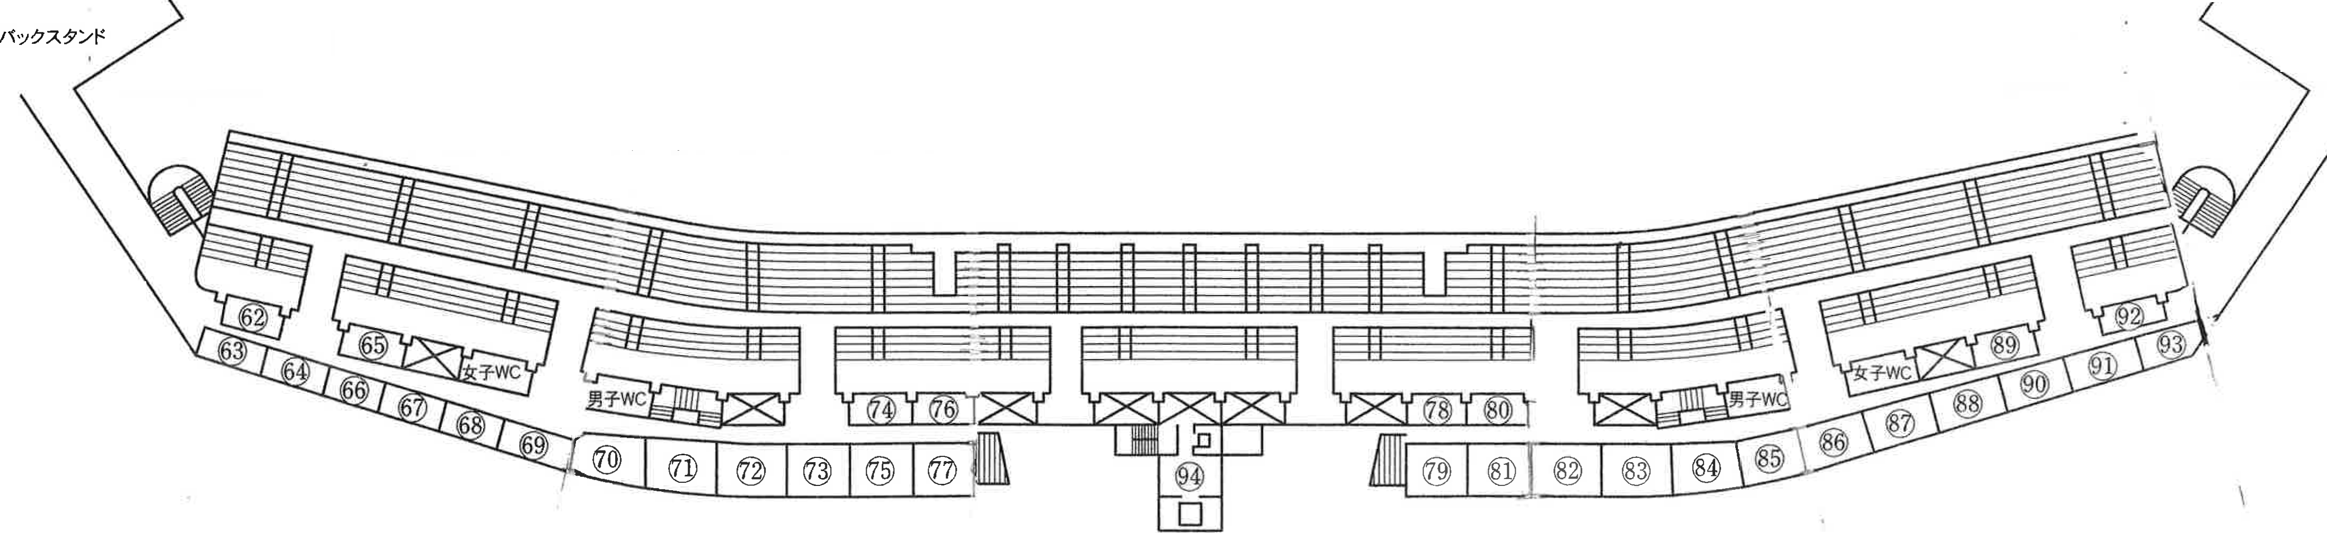

３階平面図

